Публична инвестиционна програма „Растеж и устойчиво развитие на регионите"

http://www.minfin.bg/bg/page/853

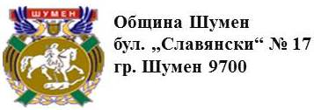

ОДОБРЯВАМ:
КМЕТ
/………………………../

ДОКУМЕНТАЦИЯ ЗА УЧАСТИЕ

В ОТКРИТА ПРОЦЕДУРА
ЗА ВЪЗЛАГАНЕ НА ОБЩЕСТВЕНА ПОРЪЧКА С ПРЕДМЕТ:

Технически контрол при проектирането и строителен надзор на договор с договорните условия на ФИДИК Жълта книга и предмет "Изграждане на Пречиствателна станция за питейни води за гр. Шумен и населените места в Община Шумен – фаза I"

